Ход занятия.
Воспитатель: - Ребята давайте поздороваемся с нашими гостями.
Воспитатель: - Все садимся поудобнее. Прежде чем сесть, что вы делали?
Ответы детей: -играли, двигались, прыгали, пели, плясали, игрушки собирали.
Воспитатель: - А что же я сейчас делаю? (вздох).
Ответы детей: - (Дышите).
Воспитатель: - Правильно для того чтобы мы двигались, говорили, рисовали, играли нам нужен воздух. И всё живое на земле: животные, насекомые, птицы, растения, деревья тоже дышат воздухом. А теперь представим, что мы заглянули в море. Как вы думаете, там есть воздух?
Ответ детей: - я думаю, что в море есть воздух.
Воспитатель:- Там живет, кто ни будь?
Ответы детей: - (Раки, акулы, киты, морские ежи).
Воспитатель: - Да ребятки вы правильно думаете, в море есть воздух, там много организмов. Например: Рыбы, улитки, морские ежи, черепахи, водоросли, осьминожки и они все дышат. А как вы думаете, почему осьминожек так назвали?
Ответы детей: -(Потому что у них много ножек).
Воспитатель: - Правильно их так назвали потому, что у них много ног, то есть щупальцев.
Воспитатель: - Посмотрите ребята, к нам пришла в гости осьминожка. Но она почему-то грустная. Что же случилось у неё? Ребята давайте спросим что случилось, почему она такая грустная.
Дети спрашивают.
Осьминог отвечает: Как же мне не грустить, у всех есть друзья, а у меня их нет.
Воспитатель: Осьминожка, ты не грусти, наши детки, о тебе прочтут стихи.
 1 реб.
- Осьминожки – осьминог!
Сколько рук и сколько ног?
Восемь, девять или пять?
Ты по дну идёшь гулять.
В водоросли ты попал-
Сразу вдруг зелёным стал.
А когда ты на песке,
Желтый цвет идёт к тебе.
2 реб.
- Утром рано солнце встанет,
Осветит морское дно.
И проснёмся мы сестрички,
Осьминожки невелички.
Будем весело играть,
В море рыбок догонять.
В море дно покрыто камнем
И кораллом, жемчугом.
Как приятно нам резвиться
В чистом омуте морском.
Осьминог: Спасибо Вам детишки за красивые стихи, но мне всё ровно грустно. Мне не с кем играть, петь и плясать.
Воспитатель: - Ребятки как мы с вами можем помочь, нашей гостье?
Ответы детей: -(мы можем слепить ей осьминожек, -купить в магазине игрушечных осьминожек, нарисовать осьминожек).
Воспитатель: - Мне эта идея тоже понравилась. А как вы думаете, на что похожи осьминожки?
Ответы детей: - на ладошки.
Воспитатель: Правильно. Мы с вами рисовали отпечатки рук, а если мы повернём рисунок и приклеим глазки, а ротик и носик нарисуем, что же у нас получится?
Ответы детей: – красивый, весёлый, разноцветный осьминожки.
Проведение физкультминутки.
В море синем две подружки, две весёлых осьминожки
Утром рано умывались, полотенцем растирались
Ножками топали, ручками хлопали
Вправо, влево наклонялись и обратно возвращались
Вот здоровья в чём секрет
Всем друзьям физкультпривет!
Воспитатель: а сейчас тихонечко подошли сюда, мы с вами пальчиками нарисуем камни на дне моря. Водоросли мы нарисуем кисточкой зеленой гуашью, а чтобы водоросли у нас зацвели, мы вдоль стебля кисточкой нанесём клей точками и обильно посыпим их манкой. Остаток манки осторожно высыпаем в посуду. Вот посмотрите, какой красивый получился у меня рисунок. А вы хотите нарисовать таких же осьминожек.
Ответ детей: -(Да).
Пальчиковая игра.
«Мальчик осьминог».
Это – мальчик осьминог,
У него так много ног,
Успевает он везде:
И в занятие, и в труде,
Потому что осьминожка-
Это просто многоножка.
Воспитатель: - Всё что вам нужно есть на столах, можете приступать к работе.

Работа за столами. (звучит музыка, под звуки которой дети дорисовывают детали).
Во время работы оказать помощь, если дети в ней нуждаются. Когда дети закончат работу все рисунки приклеиваются на липучке к общей картине. Предложить полюбоваться подводным царством. Отметить самых смешных и красивых осьминожек.
Воспитатель: - Посмотрите ребята, что случилось с нашей гостьей?
Ответы детей:- Она стала красивой и радостной, ей понравились наши осьминожки.
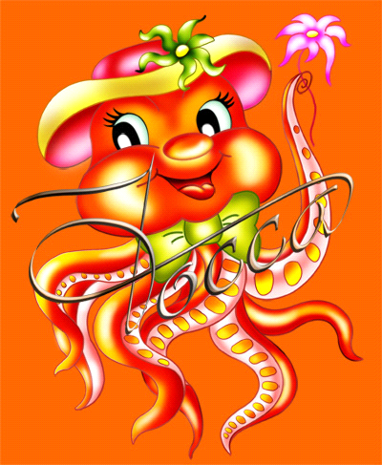Осьминог: - благодарит детей.
Звучит музыка со словами, дети выполняют упражнение.
Посмотрите в окно: какое яркое солнце!
Солнечный зайчик прыгнул вам в глаза – закройте их.
Он побежал дальше – нежно погладьте его ладонями
На лбу, на носу, на ротике, на щеках, на подбородке.
Поглаживайте аккуратно, чтобы не спугнуть.
А теперь погладьте голову, шею, руки, ноги, животик…
Он бегает по всему вашему телу.
Солнечный зайчик любит и ласкает вас,
И вы погладьте его и подружитесь с ним.
Молодцы!
А сейчас представьте, что у вас в руках маленький,
Беспомощный осьминог. Вытяните руки вперёд ладонями вверх.
Теперь согните их и приблизьте к себе.
Медленно сгибайте пальчики по одному,
Спрячьте в ладони осьминожка,
Подышите на него, согревая его своим ровным,
Спокойным дыханием. Раскройте ладони
И отпустите осьминожка в море, он радостно поплывёт.
Улыбнитесь ему и не грустите. Он ещё приплывёт к вам.
Воспитатель: - Отлично! Наше занятие подходит к концу. Я вас всех благодарю. Мне было очень приятно с вами работать. Ответы детей: – красивый, весёлый, разноцветный осьминожки

